Гибкие связи из базальтопластика

Для кирпичной кладки

Действует с 28.01.2012 г.

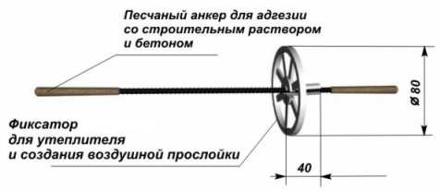
Наименование | Цена, руб
БПА-250-Ø6-2П | 14,18
БПА-300-Ø6-2П | 16,50
БПА-350-Ø6-2П | 18,43
БПА-400-Ø6-2П | 21,83
БПА-450-Ø6-2П | 23,93
БПА-500-Ø6-2П | 25,90
БПА-550-Ø6-2П | 27,38
БПА-600-Ø6-2П | 30,23
БПА-620-Ø6-2П | 31,65
БПА-650-Ø6-2П | 33,45
БПА-700-Ø6-2П | 36,63
Фиксатор | 4,50

БПА - базальтопластиковый анкер Расчет длины :
300-700 - длина анкера 240 мм (150 мм – заделка в несущую стену, 90 мм (VAT)/
Ø6 - диаметр сечения, мм. 50 мм (FAT) (в наружную) + (40 мм – воздушный зазор) +

2П - песчаное напыление для лучшей адгезии с двух сторон
толщина теплоизоляционного слоя

Для утепления и облицовки стен из газобетона и пенобетона кирпичом

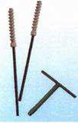
Наименование | Цена, руб
БПА-200-Ø5-1П | 14,10
БПА-250-Ø5-1П | 16,98
БПА-180-Ø6-газобетон | 29,98
БПА-190-Ø6-газобетон | 30,68
БПА-200-Ø6-газобетон | 31,08
БПА-220-Ø6-газобетон | 32,63
БПА-230-Ø6-газобетон | 33,38
БПА-240-Ø6-газобетон | 34,13
БПА-250-Ø6-газобетон | 35,13
БПА-260-Ø6-газобетон | 35,73
БПА-270-Ø6-газобетон | 36,63
БПА-280-Ø6-газобетон | 37,63
БПА-300-Ø6-газобетон | 38,75
БПА-310-Ø6-газобетон | 39,60
БПА-320-Ø6-газобетон | 39,95
БПА-330-Ø6-газобетон | 40,35
БПА-340-Ø6-газобетон | 40,65
БПА-350-Ø6-газобетон | 40,93
Фиксатор | 4,50

Для теплоэффективных блоков и трехслойных панелей типа "сэндвич"

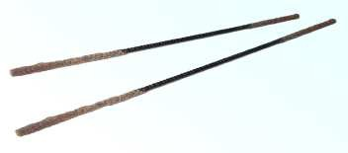
Наименование | Цена, руб.
БПА-150-Ø4-П | 4,75
БПА-200-Ø4-П | 6,38
БПА-250-Ø4-П | 7,90
БПА-300-Ø4-П | 9,20
БПА-350-Ø4-П | 10,28
БПА-400-Ø4-П | 12,20
БПА-450-Ø4-П | 13,35
БПА-500-Ø4-П | 14,28
БПА-550-Ø4-П | 15,25
БПА-600-Ø4-П | 16,88
БПА-650-Ø4-П | 18,68
БПА-700-Ø4-П | 20,43
БПА-750-Ø4-П | 22,33

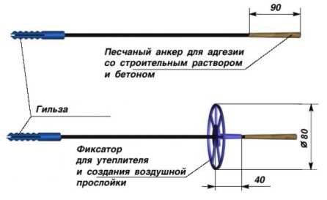Для утепления и облицовки монолитной стены кирпичом

Наименование | Цена, руб
БПА-150-Ø6-1П | 12,73
БПА-200-Ø6-1П | 14,10
БПА-250-Ø6-1П | 16,98
БПА-300-Ø6-1П | 19,65
БПА-350-Ø6-1П | 21,23
БПА-400-Ø6-1П | 24,25
Фиксатор | 4,50
Расчет длины: 60-140 мм (длина дюбеля) + 90 мм (VAT)/50 мм (FAT)
заделка в наружную стену) + (40 мм – воздушный зазор)
+ толщина теплоизоляционного слоя
Важно: Глубина отверстия в несущей стене должна
быть на 1,5 - 2 см больше длины наконечника из полиамида

Фасадный дюбель для крепежа наружной теплоизоляции в «мокрых» и навесных фасадах

Наименование | Цена, руб
СПД-110-Ø6 | 12,98
СПД-160-Ø6 | 14,85
СПД-180-Ø6 | 15,53
СПД-210-Ø6 | 16,95
СПД-250-Ø6 | 18,35
СПД-260-Ø6 | 18,83

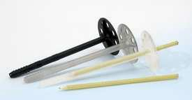Дюбель-гвоздь Thermosave. Крепление теплоизоляции в штукатурных и навесных фасадах

Наименование | Цена, руб
Thermosave СД-160-10 | 11,03
Идеальное решение для крепления теплоизоляции в фасадах с тонкой штукатуркой.

Thermosave фасадный дюбель: ударопрочный полимер в комплекте с распорным сердечником из базальтопластика или стеклопластика

Цены указаны в рублях, в т.ч. НДС 18%

ООО «Лидердом»
Санкт-Петербург, ул. Дибуновская дом 50 оф. 206
info@liderdom.com
(812)642-29-29

Москва, Волоколамское шоссе дом 2, оф. 206
(499) 507-23-36
infom@liderdom.com

